

**－　みんなで集めて　みんなで使う　－**

**歳末助けあい愛の持ち寄り運動公募配分活動団体募集**

**平成２９年度１１月～３月に行われる地域福祉活動を応援します！**

**助成目的・対象**



　宝塚市共同募金委員会では募金活動を通じて**「安心、安全に暮らし続けられるまちづくり」**を目指しています。住民のみなさんが企画、参画する下記のような地域福祉活動へ「歳末助けあい愛の持ち寄り運動」からの助成を行います。

●　安心、安全に暮らし続けられる地域社会づくりを目的とした新規活動の立ち上げ

●　既存の制度やサービスでは解決できない課題に取り組む先駆的活動

●　社会的、継続的な活動が必要だが、公的な制度や既存の助成制度の対象とならない活動

●　その他、宝塚市共同募金委員会が必要と認めた活動

**配分金額**



●　1事業(活動)あたり１００，０００円以内

* 応募の内容や件数により、不採用や配分額の減額などもありますのでご了承ください。

**配分対象となる事業(活動)の実施期間**



平成２９年１１月１日～平成３０年３月３１日に実施する事業（活動）

または、この期間に立ち上げる事業（活動）

**募集期間**



**平成２９年８月１日（火）～平成２９年９月１５日（金）（必着）**

**助成の審査と決定**



書類選考とプレゼンテーションを実施します。その後、宝塚市共同募金委員会の審査を経て、助成団体及び配分金額を決定します。

審査の結果については平成２９年１１月上旬に文書で通知し、指定の口座に振り込みます。

プレゼンテーション日程

日時：**平成２９年１０月４日（水）**

場所：宝塚市総合福祉センター　３０１・３０２会議室

※プレゼンテーションの内容、時間等詳細については申込締切後、各団体へ連絡いたします。

※手話通訳者、要約筆記者は宝塚市共同募金委員会事務局で手配いたします

**助成対象の団体**



宝塚市内に活動拠点を有する非営利活動団体

※社会福祉法人等が行う地域福祉活動についても、本来事業と明確に区分されている活動については対象となります。

※兵庫県共同募金会配分規定・配分実施細則に準じ、営利を目的とした活動、政治的活動、宗教的活動、特定の人物に対する支持を目的とした活動は、対象となりません。

**配分対象となる経費とならない経費**



|  |  |
| --- | --- |
| **○**　　　　　配分対象となる事業経費 | |
| 交通費 | 活動に要する電車・バス運賃、ガソリン代の実費 |
| 謝金 | 講師・一時保育・手話・要約筆記等の謝金等 |
| 消耗品費 | コピー用紙、文具、会食等の原材料費、茶菓代等 |
| 印刷費 | チラシ、資料印刷、コピー代等 |
| 通信費 | 電話代、郵便代等 |
| 使用料 | 会場代、機器のレンタル代等 |
| 備品費 | 恒久的に使用する、単価10,000円以上のもの |
| 保険料 | ボランティア保険、行事保険等 |
| 手数料 | 銀行振り込み手数料等 |
| 修繕費 | 備品・機材の修理、活動拠点の修繕等 |
| 参加費 | 研修参加費等 |
| その他 | 上記以外のもので、配分委員会で特に必要と認められたもの |

|  |
| --- |
| **×**　　　　配分対象とならない事業経費 |
| ・グループ、団体の会員が講師となる場合の謝金 |
| ・新規立ち上げ活動の場合、通常のグループ、団体の活動に関する経費 |
| ・事業(活動)に関する人件費 |
| ・ボランティア、スタッフの打合せ会、反省会等のお弁当代、お茶代等の飲食代 |
| ・アルコールやタバコなどの嗜好品代 |
| ・イベント等の景品や参加賞としての金券や商品券等、広告代 |
| ・公的な助成の仕組みがあるもの（防犯カメラ整備費用　等） |

* 事業経費には、会費、参加費、寄付金、売上金などの自己財源も活用ください。特に、飲食に関する経費については、自己財源を充当するようご検討ください。
* 上記以外の「配分対象となる経費、対象とならない経費」については、兵庫県共同募金会配分規定・配分実施細則に準じています。

**応募の方法**



●応募手続き 下記書類を社協地区センター、ボランティア活動センター、共同募金委員会事務局にご持参ください。なお、Eメール、郵送による応募は受付できません。

* + - 申込書（様式１）

（※自治会・コミュニティなどで複数の部がある場合の代表者は部会長ではなく、組織長としてください。）

* + - グループ紹介シート（様式２）
    - 会則（自治会、コミュニティの場合は不要）
    - 振込口座の通帳コピー（表紙及び１ページ目）
    - 見積書・カタログ（※備品購入の場合は必ず添付下さい。）

●初めての方のための公募配分相談会

公募配分事業の説明、プレゼンテーションの概要、書類の書き方等についての事前説明会を実施します。参加はご自由です。（内容は両日とも同じです。）

参加をご希望の団体は、事前に宝塚市共同募金委員会事務局へご連絡下さい。

日時：**平成２９年８月２５日（金）１０：００～１１：３０**

場所：宝塚市総合福祉センター　２０２会議室　宝塚市安倉西2丁目１－１

電話：0797-86-5000　ファックス：0797-86-5069

**歳末助けあい愛の持ち寄り運動への協力とＰＲ**

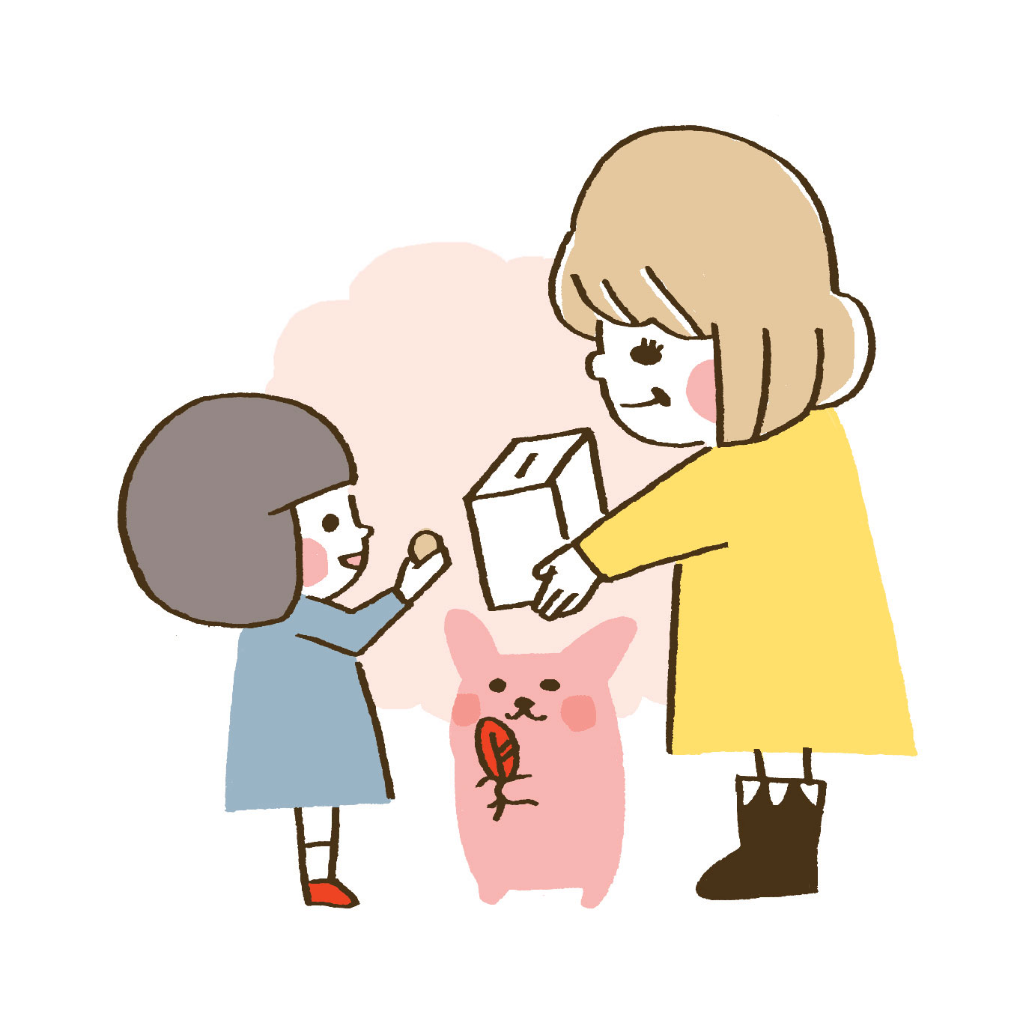

助成を受けた活動に関しては、必ず**「歳末助けあい愛の持ち寄り運動」**の助成を受けていることをチラシや会報、当日のあいさつ等で住民の方にお知らせください。また、街頭募金への参加や主催されるイベント等での募金活動をお願いいたします。

**実施報告**



●提出期日 活動終了後速やかに（最終締め切り日：平成３０年４月１６日(月)）

**※助成金の返還がある場合は速やかにお申し出下さい。**

●報告方法 下記書類をお近くの各社協地区センター、ボランティアセンター、宝塚市共同募金委員会事務局へご持参ください。なお、Eメール、郵送による報告は受付できません。

□　報告書（※報告書は助成決定時に送付します）

□　活動時の写真２枚（活動報告会の事例紹介に使用します。また、歳末募金チラシに使用する場合があります）

□　活動に伴う領収書のコピー

□　「歳末助けあい愛の持ち寄り運動」の助成を受け、実施しているとPRしているチラシ、会報

●配分金の返還

次の事項に該当する場合は、配分決定を取り消し、配分金の全部又は一部を返還していただきます。必ず事務局にお申し出下さい。

1. 申込事業内容が変更になった場合　　　②申込事業の遂行が困難になった場合
2. 申込事業を中止した場合 ④助成金に余剰が生じた場合

●報告会への参加

　　　　平成３０年９月ごろに平成２９年度の公募配分（赤い羽根・歳末）助成団体による報告会の実施を予定しておりますのでご参加下さい。

詳細は報告終了後、追ってご連絡いたします。

**お問い合わせ、ご相談の窓口**



事業(活動)に関しての相談、応募の手続き、受付は下記の各社協地区センター、ボランティア活動センター、宝塚市共同募金委員会でおこなっています。お気軽にお問い合わせ下さい。

|  |  |  |
| --- | --- | --- |
| 地区 | 地区センター | 電話番号 |
| 1地区 | おばやし地区センター | 0797-74-3690 |
| 2地区 | 逆瀬台地区センター | 090-3262-0570 |
| 3地区 | ごてんやま地区センター | 0797-85-8830 |
| 4地区 | 安倉地区センター | 0797-86-5003 |
| 5地区 | 長尾地区センター | 0797-80-2837 |
| 6地区 | 中山台地区センター | 0797-88-8949 |
| 7地区 | 西谷地区センター | 090-1895-2702 |
| 全市 | ボランティア活動センター | 0797-86-5001 |
| 共同募金委員会事務局  （社会福祉協議会内） | 0797-86-5000 |

**その他**



平成２８年度に公募配分を利用して実施された地域福祉活動は「平成２８年度歳末助けあい愛の持ち寄り運動公募配分　受配団体活動事例集」に掲載しています。